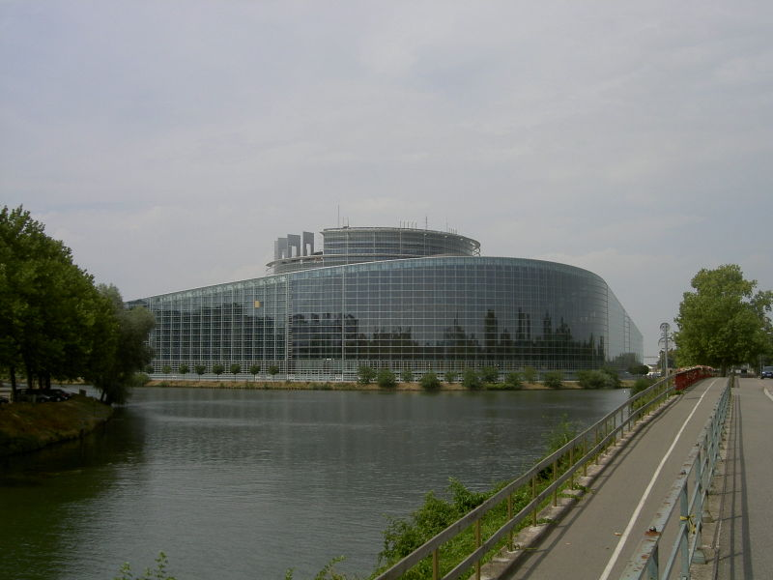

Az Uniós csatlakozás előnyei

Egy ország számára mindig is az egyik legfontosabb dolog lesz a környező országokkal való gazdasági, pénzügyi együttműködés, kapcsolattartás. Budapest elhelyezkedéséből adódóan is alkalmas arra, hogy rajta keresztül Magyarország egésze bekapcsolódjon az európai, a globális gazdasági, társadalmi, kulturális életbe. A külföldi befektetőkkel, vállalatokkal való együttműködés Magyarország számára az Európai Unióhoz való csatlakozása után azonban lényegesen egyszerűbbé vált.
Magyarország uniós csatlakozásának köszönhetően a nemzetközi nagy- és középvállalatok körében jelentősen megnövekedett az érdeklődés a hazai iparban rejlő lehetőségek iránt. Általában a gépipar, az autóalkatrész-gyártás, az elektronika, a fémmegmunkálás és a műanyagipar érdekli legfőképp a befektetőket.
A leomlott vámhatárok miatt Magyarország számos lehetőséget kap külföldi országokkal való gazdasági kapcsolatteremtésre, ugyanakkor a magyar főváros is egyedülálló adottsággal rendelkezik ahhoz, hogy a Balkán és részben Kelet-Európa térségének legfontosabb gazdasági kapujává váljon Nyugat-Európa számára.
Egyes cégek hazánkat egyfajta gazdasági bázisnak tekintik, innen akarnak terjeszkedni a Balkán és Kelet-Európa felé, a későbbiekben innen irányítani ottani tevékenységüket.

Külföldi befektetések Magyarországon

Magyarország számára igen fontos üzleti partnert jelent Törökország. Az elmúlt években több mint 40 millió euro értékű török tőke került az országba. Jelentős tőke van az Ikarusz autóbuszgyárban, a Volksbankban, és kiemelt jelentőségűek a magyar festék-és csempegyártásban is. A kisebb török cégek főleg a textiliparban, éttermi szolgáltatásokban érdekeltek Magyarországon. Török részről jellemzőbb a kis- és középvállalkozók jelenléte, ezzel ellentétben állnak a francia beruházások, melyeknek legnagyobb részében leginkább a nagyvállalati szféra vesz részt. A francia kisvállalatok ugyanakkor az átlagosnál kisebb kockázatot vállalnak egy befektetésben. A francia vállalatok az energia, az élelmiszeripar, a gépjárműipar, a nagykereskedelem, a gyógyszeripar, a vízgazdálkodás és a környezetvédelem területére koncentrálódnak.
Ugyancsak fontos megemlíteni Magyarország Nagy-Britanniával való kapcsolatát, a Vodafone nevű telefonvállalat több ezer magyar dolgozót foglalkoztat. Ez az egyik legdinamikusabban növekvő vállalat hazánkban. Többségben fiatalokat foglalkoztat, akiknek átlagéletkora 28 év, s szinte mindannyian magyar állampolgárok. Külföldi befektetések szempontjából fontosak még a svédek is, ugyanis a svéd vállalkozók is nyitottak a termelés áthelyezésére alacsonyabb költségű országokba, így Magyarországra.

Miért jönnek Magyarországra a befektetők ?

Minden befektető, különösen a multinacionális vállalatok számára a telephely választásakor az egyik legfontosabb szempont a megfelelő közlekedési infrastruktúra. Ezen túl fontos az, hogy megfelelően szakképzett és viszonylag olcsó munkaerő legyen jelen egy adott településen, az adózási feltételek kielégítők, kiszámíthatóak legyenek. A befektetők Magyarországra „csalogatása” azonban nem csak kedvező ajánlattételekkel lehetséges, vannak olyan városok, melyek nemzetközi kulturális rendezvényeket szerveznek. Szülővárosomban, Miskolcon tavaly nyáron is megrendezésre került a nemzetközi operafesztivál, amely nagyszabású rendezvényre több mint 70 ezren kíváncsiak évente. A fesztiválra rendszerint külföldi gazdasági szakembereket és diplomatákat is meghívnak, így ez kiváló alkalmat teremt a város számára kedvező kapcsolatok kialakítására.
Országos viszonylatban azonban az egyik legfontosabb, hogy az úgynevezett tudás-iparnak minél nagyobb szerepet kell kapnia és igen fontos a jól kvalifikált munkaerő megtartása. Olyan szakembereket kell képezni, akikre jelenleg a legnagyobb kereslet mutatkozik. A Bosch cég például nemrég nyitotta meg kutató-fejlesztő és beszerző központját Miskolcon, a Miskolci Egyetem szellemi kapacitására számítva.
A „tudás-ipar” amiatt is nagyon fontos kérdés, mert sajnos a magyar emberek számára ez ma szinte az egyetlen lehetőség arra, hogy külföldön helyezkedhessenek el. Ugyanis ma Magyarországon kevés olyan tőkeerős vállalkozó van, aki komoly piaci ellenfele tudna lenni egy nyugati vállalkozónak.

Magyar befektetések külföldön

Habár a kisvállalkozói réteg helyzete Magyarországon még nem annyira kedvező, hogy a külföldi országok felé nyithassanak, a nagyvállalkozók már viszonylag stabil pozícióra tettek szert az országban, és képesek külföldi beruházásokra. Ezek a nagyobb cégek már-már ki is nőtték a viszonylag kisméretű hazai piacot és ezért vált szükségessé terjeszkedésük. Ezáltal nemcsak a külföldi kis-és nagyvállalkozók számára lehet kedvező az, ha Magyarországon fektetik be pénzüket, hanem az utóbbi időben a magyarok is egyre inkább nyitnak a környező országok felé.
Az utóbbi években Délkelet-Európa politikailag és gazdaságilag is stabilabb térséggé vált, így vonzóbb lett a külföldi befektetők szemében. Annak oka, hogy Magyarország is leginkább ebben a régióban terjeszkedik az, hogy ezekben az országokban még mindig tart egyfajta gazdasági átalakulás és a privatizációs folyamat még nem fejeződött be. Nagyon sok állami tulajdonban lévő céget privatizáltak az elmúlt években, de még mindig vannak olyan cégek, amelyek magánosítás előtt állnak.
Továbbá ezek az országok szomszédosak, ami azt jelenti, hogy a régió kedvező és viszonylag kevés kockázatot jelentő beruházási célpont a magyar befektetőknek. További oka annak, hogy Magyarország a délkelet-európai országok felé nyit az, hogy nagy ütemű gazdasági növekedés tapasztalható ezekben az országokban és ez egyben a GDP növekedésével piacnövekedést is jelenthet. A magyar vállalkozók számára ez sokkal nagyobb hasznot hozhat, mint a hazai piac.
Az egyik ilyen hazánk számára jelentős ország Románia, ahol a munkaerő költsége is alacsonyabb a magyarországinál. Ezen kívül itt rendkívül alacsony tőkével lehet céget alapítani. Románia Európai Unióhoz való csatlakozásáig hazánknak olyan szerepet kellene betöltenie Romániában, mint amilyet Ausztria töltött be a magyar gazdaságban az uniós csatlakozáskor. A TriGránit nevű cég körülbelül 1 milliárd eurót készül beruházni Romániában, a tervek szerint Kolozsváron fog felépülni a nagyszabású bevásárlóközpont.
A nagyobb magyarországi vállalatok 2001 óta kezdtek intenzív terjeszkedésbe, mely Románián kívül Bulgáriát, Horvátországot és Macedóniát is érintette. Ezek külföldi beruházások a 2001-től kezdve csak egyre nagyobbak lettek a magas gazdasági növekedésnek és a javuló üzleti környezetnek köszönhetően. Ezt a nagyfokú terjeszkedést a MOL kezdte a szlovák Slovnaft részesedésének megvásárlásával. Ezek után a magyar távközlési vállalat, a MATÁV vette meg a macedón telefontársaságot, és ezzel Magyarország még mindig szinte a legnagyobb beruházó Macedóniában. 2003-ban a OTP Bank vette meg a legnagyobb bolgár kereskedelmi bankot, majd a MOL szerzett részesedést a horvát olajtársaságban. Ennek a két beruházásnak az összege meghaladta a 800 millió eurót. 2004-ben az OTP megvette a román RoBankot és a horvát Nova Banka-t is. 2005-ben a MOL tovább növelte részesedését Horvátországban.
Az OTP Bank esete mutatja legjobban, mennyire jövedelmező ez a fajta terjeszkedés Magyarország számára. A bank Szerbia felé is nyit, de vannak már fiókjai Szlovákiában, Bulgáriában, Horvátországban és Romániában. Ezeken a befektetéseken kívül Magyarország gazdasági kapcsolata Franciaországgal és a britekkel ugyancsak fontos. Annak ellenére, hogy Franciaország az egyik legjelentősebb külföldi befektető Magyarországon,tény,hogy a magyar vállalkozók, vállalati üzletkötők részéről lényegében érthető módon még ma is érezhető némi fenntartás, amikor a francia üzleti kapcsolatok kerülnek szóba, illetve francia partnerkapcsolatok kialakítására van lehetőség. Ennek legfőbb oka a francia nyelv bonyolultsága. Sajnos Magyarországon mind a mai napig igen kevesen beszélnek franciául. Ezen kívül a franciák és magyarok eltérő mentalitása is oka lehet annak, hogy a magyar befektetők az elmúlt években néha még mindig kicsit idegenkedtek a francia piactól. Ugyanakkor ennek ellenére a francia piac a harmadik legfontosabb exportpiaccá nőtte ki magát mára.
Ma a francia piac jelentős mennyiségű ígéretes üzleti lehetőséget kínál a magyar vállalatoknak. Különösen Magyarország EU-csatlakozását követően, hiszen a különféle adminisztratív akadályok megszűnése fontos a franciák esetében, mivel azelőtt a franciák nem annyira szorgalmazták az importot. Ma a magyar üzleti partnerkapcsolatok kialakítása szempontjából Franciaország is jelentősnek mondható, mivel földrajzilag közeli és elérhető számunkra.
A franciák leggyakrabban faárut, bútoripari termékeket, üvegárut, műszereket, műanyagipari termékeket keresnek. Felmérések szerint a francia piacon üzleti és beszállítói lehetőségek tekintetében jelentős tartalékok vannak még, a tradicionális piacokkal ellentétben.
Igen fontos az együttműködés az egészségipar és az orvostechnika területén is, Magyarország igyekszik partnerkapcsolatokat létrehozni közös kutatási programok, kórházi eszközök gyártásának megvalósítása érdekében. Még a rendkívül igényes brit piacon is sikerrel szerepelhetnek a rendkívül magas technikai színvonalon gyártott és versenyképes árakon kínált magyar termékek.
Nem Európai Unió-beli, de jelentős kereskedelmi partnerévé vált 2004-ben Magyarországnak Kína. A magyarok szándékai, a magyar gazdaságdiplomácia célja egybeesett a kínaiakéval, így a kínai vállalatok pozitívan reagáltak Magyarország azon kezdeményezésére, hogy hazánk közép-európai tevékenységük központjává váljon.
Ennek eredményeképp a Hainan Airlines a Malévval együttműködésben beindította közvetlen. Budapest-Peking légijáratát, ezen kívül megalakult Hisense TV gyár, a Huawei cég magyarországi képviselete.
A kétoldalú kereskedelem elsősorban elektronikai, telekommunikációs, számítástechnikai eszközök és autóalkatrészek forgalmában jelenik meg.
Kínában magyar bejegyzésű tőkével több vállalat működik, többségük azonban magyarországi kínai vállalatok befektetése. A legtöbb nagy kínai gyártó globális tervekkel rendelkezik, és ezek része külföldi gyártóbázisok létrehozása az észak-amerikai és az EU piacon való részesedés szerzése érdekében.
Problémák, melyekkel egy magyar vállalkozónak szembe kell nézni

A magyar vállalkozóknak nemcsak az idegen nyelv, illetve a mentalitásbeli különbségek okozhatnak gondot. Az Európai Unióhoz való csatlakozást követően jelentős jogi problémák is felmerültek. Például amíg a magyar jog szerint, ha egy magyar társaságnak van egy ugyanazt a tevékenységet végző magyar és egy francia leányvállalata, akkor, amíg a magyar leányvállalattól kapott osztalék teljes mértékben adómentes, addig a francia leányvállalattól kapott osztalék esetleg adózni fog Magyarországon. Ez az európai uniós jogszabályok alapján nem megengedhető.
Akadnak olyan problémák is, amelyek éppen a külföldi vállalkozások betelepülésére vezethetők vissza. Példák erre a különböző nagy multinacionális bevásárlóközpontok, amelyek egyrészt a munkaerő piac tekintetében rendkívül fontosak. Ugyanakkor miután betelepültek Magyarországra, 5 évre adómentességet kaptak. Ilyen kedvezményekben azonban a magyar vállalkozók nem részesültek.
Az Európai Unióhoz való csatlakozás következtében hazánk egyre inkább élvezheti az európai országokkal való együttműködés előnyeit, azonban hogy teljesen ki tudjuk használni lehetőségeinket, ezeket a problémákat meg kell oldani.

